理科数学 2018年全国II卷高考试卷
理科数学
考试时间：____分钟
题型 | 单选题 | 填空题 | 简答题 | 总分
得分

单选题 （本大题共12小题，每小题____分，共____分。）
1.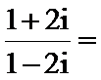
A. 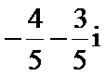
B. 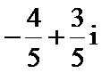
C. 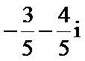
D. 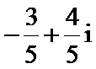
2.已知集合A=｛（x，y）｜x ²+y ²≤3，x∈Z，y∈Z｝，则A中元素的个数为
A. 9
B. 8
C. 5
D. 4
3.函数f（x）=（e ²-e-x）/x ²的图像大致为
A.
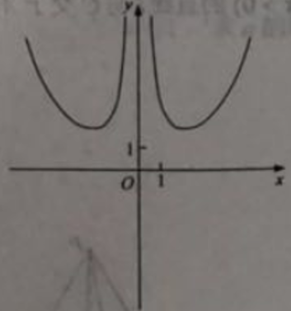
B.
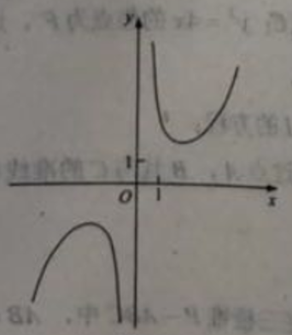
C.
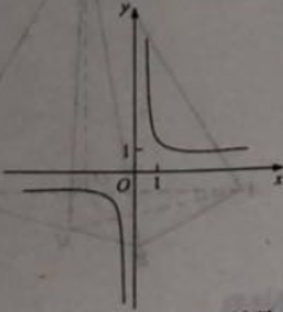
D.
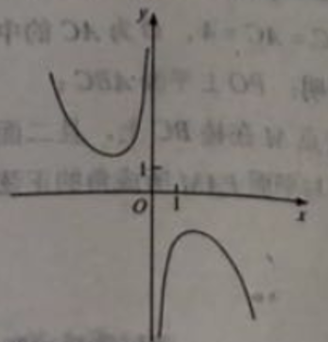
A. A
B. B
C. C
D. D
4.已知向量a，b满足∣a∣=1，a·b=-1,则a·（2a-b）=
A. 4
B. 3
C. 2
D. 0
5.双曲线x ²/a ²-y ²/b ²=1（a﹥0，b﹥0）的离心率为，则其渐进线方程为
A. y=±x
B. y=±x
C. y=±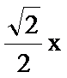
D. y=±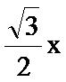
6.在中，cos=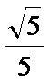，BC=1，AC=5，则AB=
A. 4
B. 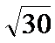
C. 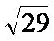
D. 2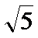
7.为计算s=1-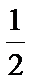+-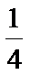+…+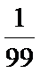-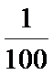，设计了右侧的程序框图，则在空白框中应填入
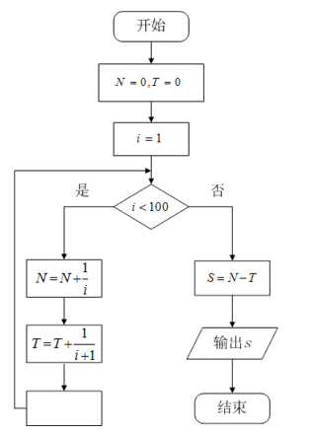
A. i=i+1
B. i=i+2
C. i=i+3
D. i=i+4
8.我国数学家陈景润在哥德巴赫猜想的研究中取得了世界领先的成果。哥德巴赫猜想是“每个大于2的偶数可以表示为两个素数的和”，如30=7+23，在不超过30的素数中，随机选取两个不同的数，其和等于30的概率是
A. 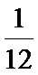
B. 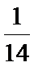
C. 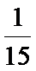
D. 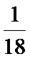
9.在长方体ABCD-A1B1C1D1中，AB=BC=1，AA1=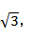则异面直线AD1与DB1所成角的余弦值为
A.
B. 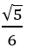
C. 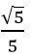
D. 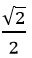
10.若f（x）=cosx-sinx在［-a，a］是减函数，则a的最大值是
A. 
B. 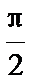
C. 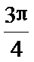
D. π
11.已知f（x）是定义域为（-∞，+∞）的奇函数，满足f（1-x）=f（1+x）。若f（1）=2，则f（1）+ f（2）+ f（3）+…+f（50）=
A. -50
B. 0
C. 2
D. 50
12.已知F1，F2是椭圆C: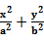=1（a>b>0）的左、右焦点，A是C的左顶点，点P在过A且斜率为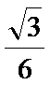的直线上，△PF1F2为等腰三角形，∠F1F2P=120°，则C的离心率为
A. .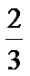
B.
C.
D.
填空题 （本大题共4小题，每小题____分，共____分。）
13.曲线y=2ln（x+1）在点（0，0）处的切线方程为________。
14.若x，y满足约束条件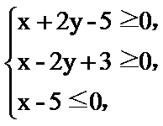则z=x+y的最大值为_________。
15.已知sinα+cosβ=1，cosα+sinβ=0，则sin（α+β）=________。
16.已知圆锥的顶点为S，母线SA，SB所成角的余弦值为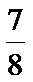，SA与圆锥底面所成角为45°，若△SAB的面积为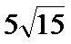 ,则该圆锥的侧面积为________。
简答题（综合题） （本大题共7小题，每小题____分，共____分。）
17.记Sn为等差数列{an}的前n项和，已知a1=-7，S1=-15。
(1)求{an}的通项公式；
(2)求Sn，并求Sn的最小值。
下图是某地区2000年至2016年环境基础设施投资额y（单位：亿元）的折线图
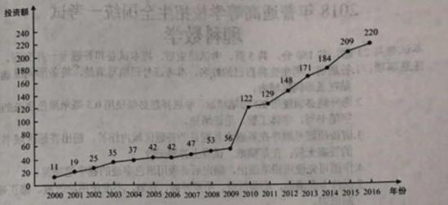为了预测该地区2018年的环境基础设施投资额，建立了y与时间变量t的两个线性回归模型。根据2000年至2016年的数据（时间变量t的值依次为1，2，…，17）建立模型①：=-30.4+13.5t；根据2010年至2016年的数据（时间变量t的值依次为1，2，…，7）建立模型②：=99+17.5t。
19.分别利用这两个模型，求该地区2018年的环境基础设施投资额的预测值；
20.你认为用哪个模型得到的预测值更可靠？并说明理由。
设抛物线C：y²=4x的焦点为F，过F且斜率为k（k>0）的直线l与C交于A，B两点，| AB|=8。
21.求l的方程；
22.求过点A，B且与C的准线相切的圆的方程。
如图，在三棱锥P-ABC中，AB=BC=2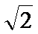，PA=PB=PC=AC=4，O为AC的中点。
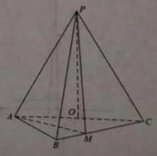
23.证明：PO⊥平面ABC；
24.若点M在棱BC上，且二面角M-PA-C为30°，求PC与平面PAM所成角的正弦值。
已经函数f（x）=ex-ax2。
25.若a=1，证明：当x≥ 0时，f（x）≥ 1；
26.若f（x）在（0，+∞）只有一个零点，求a。
（二）选考题：共10分，请考生在第22、23题中任选一题作答。如果多做，则按所做的第一题计分。
[选修4-4：坐标系与参数方程]（10分）
在直角坐标系中xOy中，曲线C的参数方程为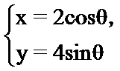（ θ 为参数），直线l的参数方程为，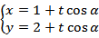（t为参数）。
27.求C和l的直角坐标方程；
28.若曲线C截直线l所得线段的中点坐标为（1，2），求l的斜率。
[选修4-5：不等式选讲]（10分）
设函数f（x）=5-| x+a|-| x-2|。
29.当a=1时，求不等式f（x）≥ 0的解集；
30.若f（x）≤ 1时，求a的取值范围。

答案
单选题
1. D 2. A 3. B 4. B 5. A 6. A 7. B 8. C 9. C 10. A 11. C 12. D
填空题
13.
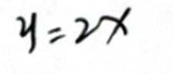
14.
9
15.
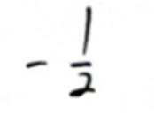
16.
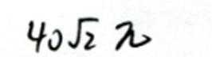
简答题
17.
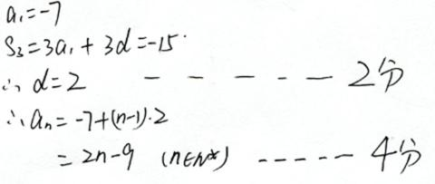
18.
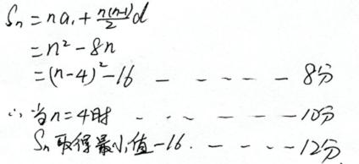
19.
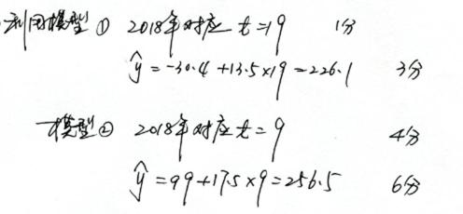
20.
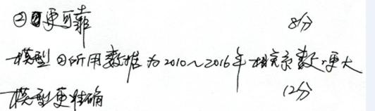
21.
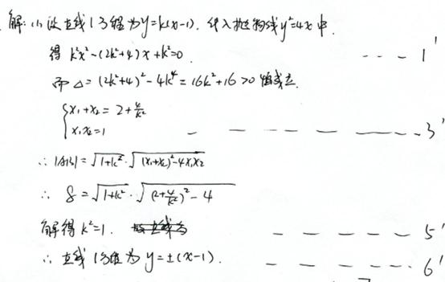
22.
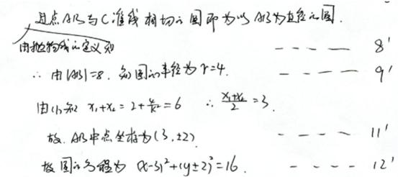
23.
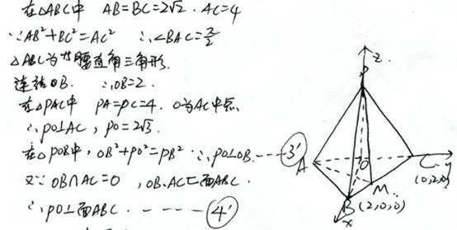
24.
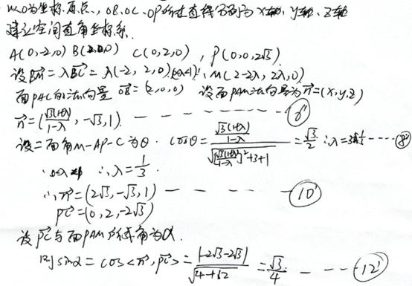
25.
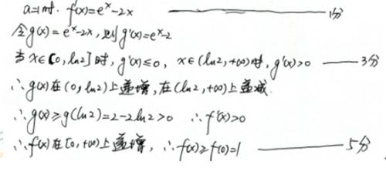
26.
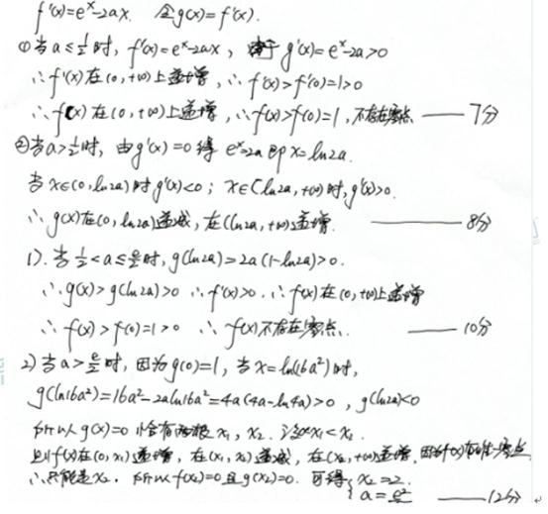
27.
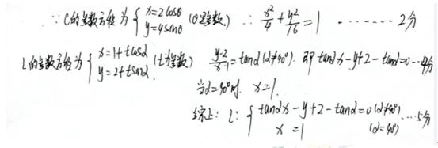
28.
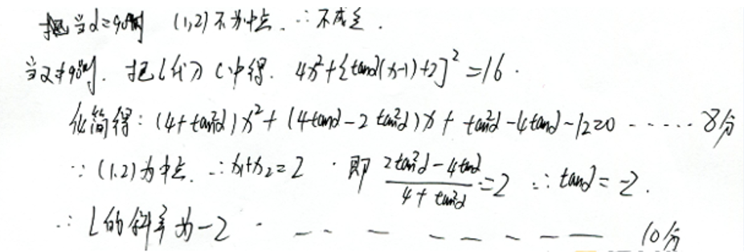
29.
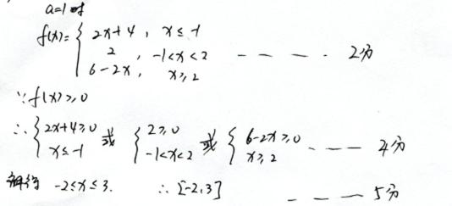
30.
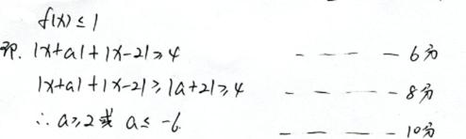
解析
单选题
略 略 略 略 略 略 略 略 略 略 略 略
填空题
略 略 略 略
简答题

